Муниципальное автономное учреждение

Дополнительного образования

Центр детского творчества «Юность»

МЕТОДИЧЕСКАЯ РАЗРАБОТКА
Золотая хохлома!

Составитель:
Королёва В.А.
педагог дополнительного образования

Пермь, 2018
Пояснительная записка
Необходимым условием построения современной системы эстетического воспитания и развития эстетической культуры личности, является использование народного искусства в педагогической работе с детьми.Народное искусство способствует глубокому воздействию на мир ребёнка, обладает нравственной, эстетической, познавательной ценностью, воплощает в себе исторический опыт многих поколений.
Детей необходимо знакомить с народными промыслами, но могут возникнуть трудности в ознакомлении с кистевой росписью, так как специфика выполнения каждой росписи различна. Дидактического материала для этого крайне недостаточно.Отсутствие целесообразного комплекса методик и дидактического материала по ознакомлению детей с народными промыслами, а именно с хохломской росписью, возникла идея написать методическую разработку, направленную на развитие навыков кистевой росписи.
В данной методической разработке будет предложена хохломская роспись на деревянном кухонном наборе. Такой материал может быть использован во всех образовательных учреждениях, как при проведении кружковой работы, так и на уроках по разным предметам трудового обучения.
Цель:
Освоение основных видов и приемов выполнения хохломской росписи.
Задачи:
- Познакомить с историей хохломской росписи.
- Освоить и закрепить технику кистевого мазка.
- Развивать эстетическое восприятие, чувство прекрасного, творческое отношение к работе, внимание, память, мышление, мелкую моторику рук, самостоятельность.
Все эти задачи могут быть успешно решены педагогом только в процессе практических творческих занятий: при изготовлении различных художественно-прикладных изделий, выполнении творческих проектных заданий, в процессе знакомства с историей возникновения.

История
Прежде чем начать расписывать какой- либо предмет в технике хохломской росписи, нужно познакомить обучающихся с историей появления и развития данного промысла:
«Жил в давние времена в Москве мастер- иконописец Андрей Лоскут. Царь высоко ценил его мастерство и щедро награждал за труды. Любил мастер своё ремесло, но больше всего любил он вольную жизнь и поэтому однажды тайно покинул царский двор и перебрался в глухие леса Заволжья. Срубил он себе избу и стал заниматься прежним делом. Изготовлением деревянной посуды и предметов быта, дерево тогда было самым удобным и доступным материалом. Земли в этой местности были неплодородными, урожая до весны не хватало. Только лесные богатства спасали от голода и нужды.
Мечтал он о таком искусстве, которое стало бы родным всем, и чтобы отразилась в нём красота родной земли. Мастер покрывал изделия льняным маслом или приготовленной из него олифой. Это придавало прочность деревянной посуде, она становилась красивой. После на рисунок стал наносить рисунок- роспись. Так и появились первые хохломские чашки, украшенные пышными цветами и тонкими веточками.
Наконец, дошла слава мастера и до грозного государя, и повелел он отряду стрельцов найти беглеца и привести. Но быстрее стрелецких ног летела народная молва. Узнал мастер о своей беде, собрал односельчан и раскрыл им секреты своего ремесла. А утром, когда вошли в село царские посланцы, увидели все, как горит ярким пламенем изба чудо-художника. Сгорела изба, а самого мастера как ни искали, нигде не нашли. Только остались на земле его краски, которые словно вобрали в себя и жар пламени и чернь пепелища.
Исчез мастер, но не исчезло его мастерство, и до сих пор ярким пламенем горят хохломские краски, напоминая всем и о счастье свободы, и о жаре любви к людям, и о жажде красоты.
Хохломская роспись возникла в XVII веке на левом берегу Волги, в деревнях Большие и Малые Безлели, Мокушино, Шабаши, Глибино, Хрящи. Слава о великом мастере разнеслась по всей земле. Отовсюду приезжали люди, чтобы полюбоваться на его мастерство. Многие рубили здесь избы и селились рядом.
Мастера, чтобы окрасить фон изделий в золотистый цвет, использовали порошок серебра, которым лудили основу дерева. После выполнения живописи икону покрывали лаком, приготовленным из льняного масла, и подвергали прогреванию в печи. Под влиянием высокой температуры пленка лака приобретала золотистый оттенок, а серебряный порошок, просвечивающий сквозь неё, делался похожим на золото. Особенно широкое распространение этот прием получил в XVII – XVIII веках, когда убранство русских храмов становится особенно богатым и пышным.»
Со временем появляются особая манера исполнения: в хохломе выделяют роспись верховую и «под фон». Верховая роспись характеризуется черными и красными цветами на золотистом фоне. В росписи «под фон», как правило, преобладают золотистые рисунки на цветном фоне. Основное отличие этих двух видов росписи заключается в технике их нанесения. При верховой росписи рисунок наносится непосредственно на металлизированную поверхность, которая обрабатывалась при помощи лужения. В росписи «под фон» наносится фон, а рисунок остается не закрашенным, при этом такой рисунок может быть дополнен так называемой- пропиской- мелкими узорами поверх фона.
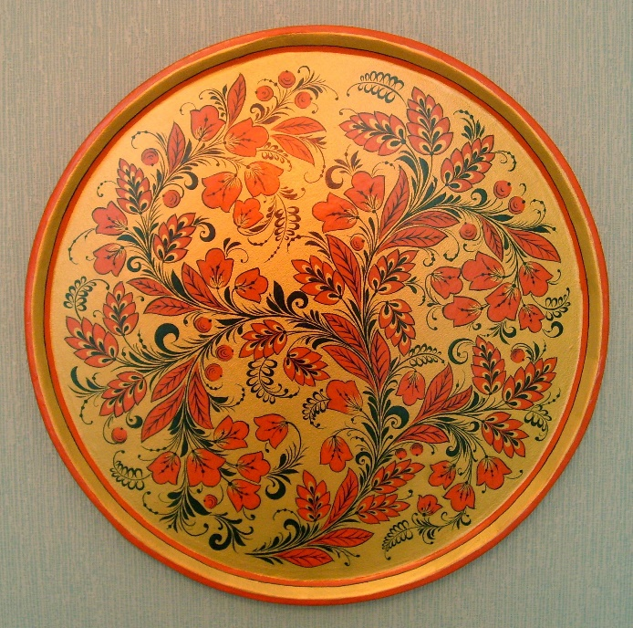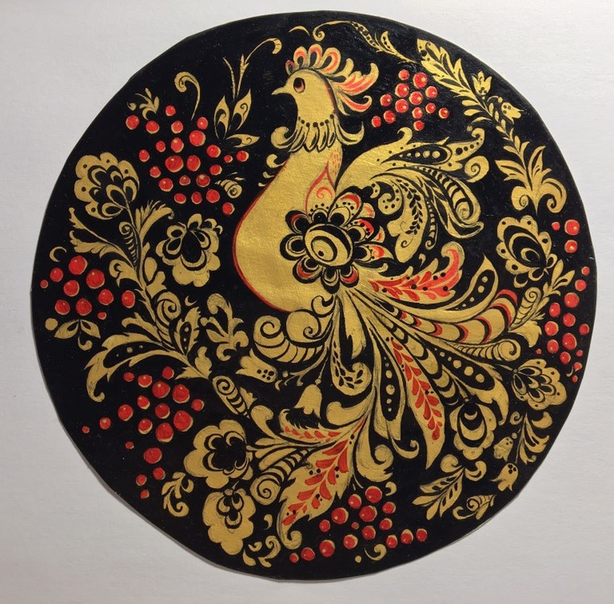
Верховая роспись Фоновая роспись

Из хохломских узоров и орнаментов можно выделить следующие виды:
Травка- имеет вид узора из мелких и крупных травинок или веточек.
Пряник- чаще всего встречается внутри чаш или блюд, и представляет собой геометрическую фигуру в виде ромба или квадрата, украшенную ягодами, цветами, травой.
Кудрина- узор цветов и листьев, имеющих вид золотых завитков на черном или красном фоне.
Листок- изображение овальных ягодок и листочков, расположенных вокруг стебля.
В искусстве орнамента хохломы утверждаются характерные для народного декоративного творчества черты: большая образная выразительность росписи, декоративность, предельная строгость и скупость художественных средств.
Крестьяне вытачивали, расписывали деревянную посуду и везли ее для продажи в крупное торговое село Хохлома (Нижегородской области), где был торг. Отсюда и пошло название «хохломская роспись». Сейчас есть два центра хохломской росписи- город Семёнов, с фабриками «Хохломская роспись», «Семёновская роспись» и село Сёмино Ковернинского района, где работает предприятие «Хохломской художник».

Материалами и принадлежности
После изучения истории хохломской росписи, нужно познакомить обучающихся с материалами и принадлежностями:
- Бумага плотная, А4
- Простой карандаш НВ, В
- Ластик
- Гуашевые краски
- Масленые краски – черный, красный цвет
- Акриловые краски – золото инков
- Растворитель №4
- Кисти: белка, нейлон №3, №5, щетина №8
- Баночка для воды
- Палитра
- Клей ПВА
- Копировальная бумага
- Глянцевый акриловый лак по дереву

Технологические карты мотивов хохломской росписи
Для работы в технике хохломской росписи используются три главных цвета - это чёрный, красный, золотой. Для начала можно использовать гуашевые краски на занятиях с детьми. Затем с освоением техники кистевого мазка, можно попробовать работать с маслеными красками. Фон покрываем золотым акрилом.
Прежде чем приступать расписывать какое-либо изделие, нужно поупражняться на простых мотивах хохломской росписи. Для этого ниже представлены технологические карты с расписанными этапами работы:

Мотив «кудрина»

1 | Линейный рисунок мотива | 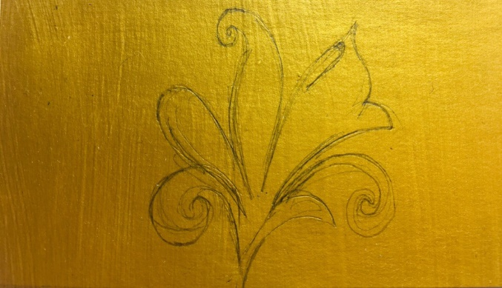
2 | Прописка фона черным цветом | 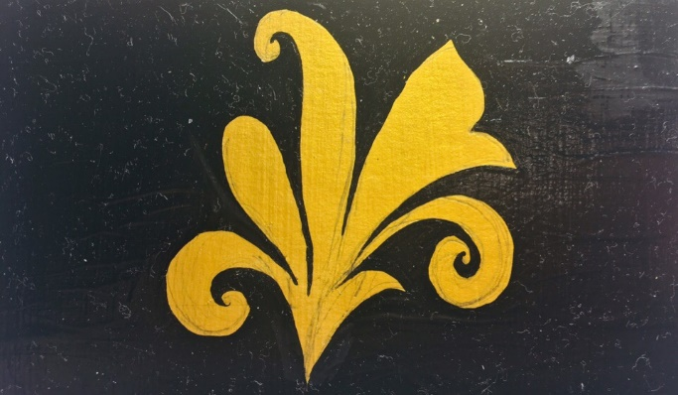
3 | Роспись кудрины | 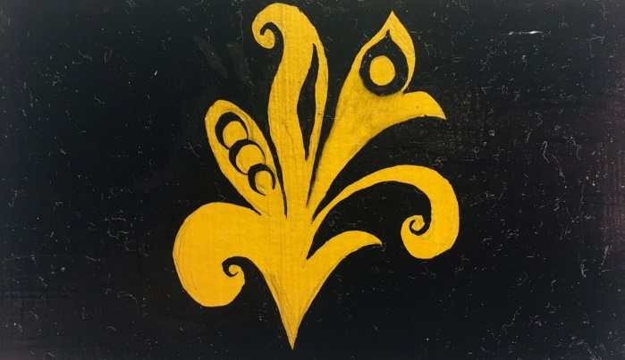
4 | Оживка мотива красным цветом | 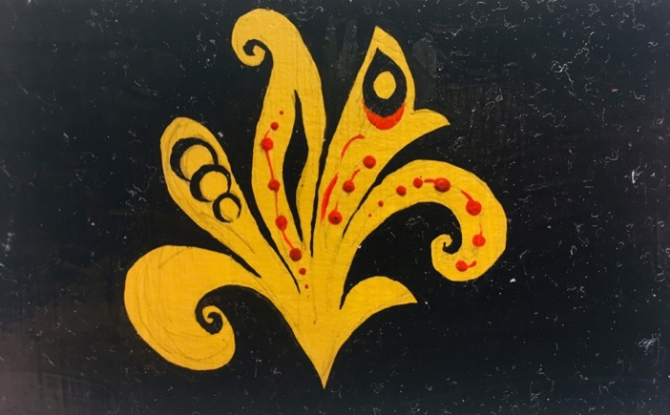

Мотив цветка «под фон»

1 | Карандашный  рисунок мотива цветка | 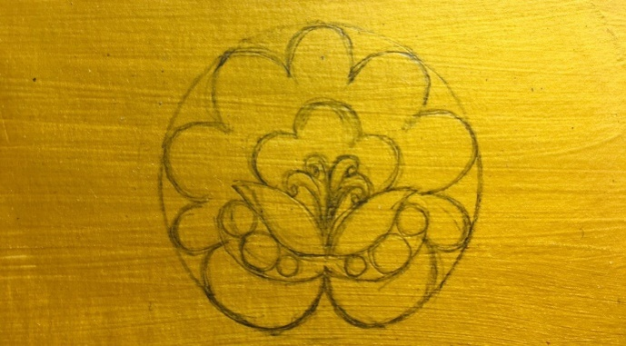
2 | Заливка фона чёрным цветом | 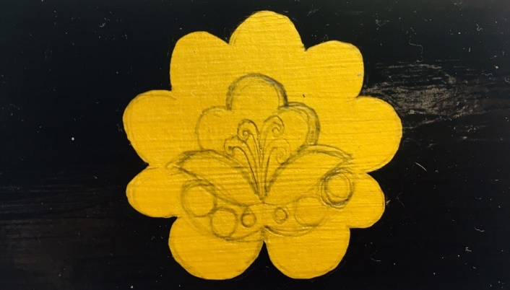
3 | Моделирование лепестков цветка основным цветом | 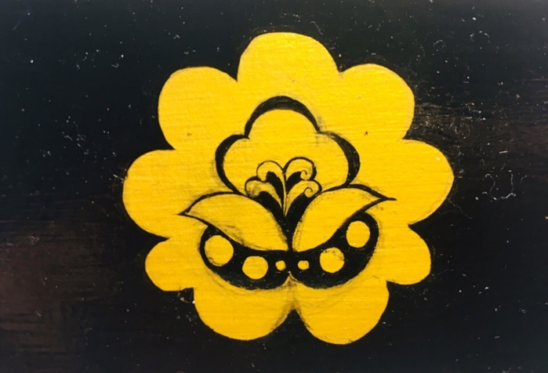
4 | Прописка внутреннего рисунка цветка | 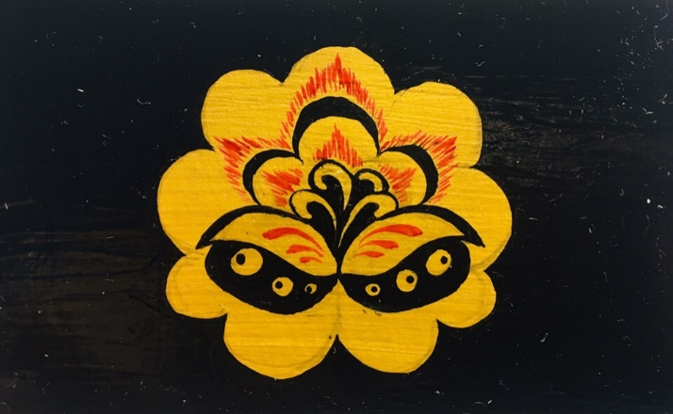
Мотив птицы «под фон»

1 | Линейный рисунок мотива птицы | 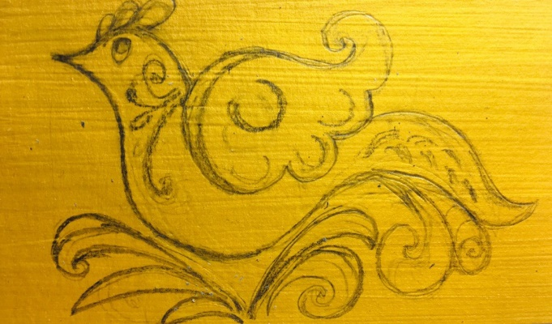
2 | Заполнение фона чёрным цветом | 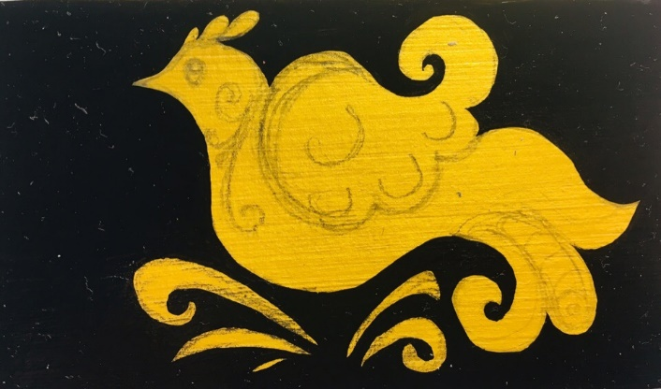
3 | Моделирование крыльев и хвоста птицы традиционным цветом | 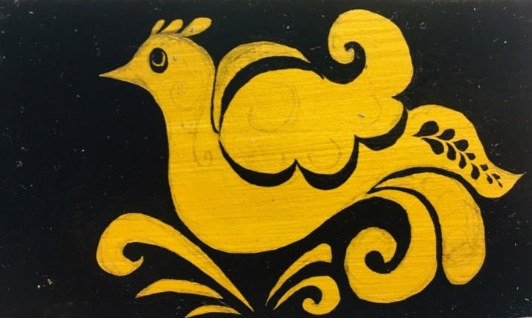
4 | Украшение птицы элементами графики | 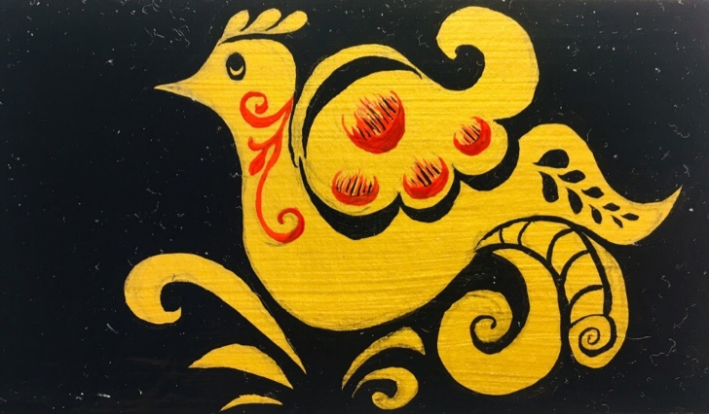
Этапы выполнения кухонного набора в технике хохломской росписи
№ | Название этапа | Материалы,  инструменты,  оборудование | Графические изображения | Последовательность работы над изделием
1 | Разработка эскизов | Бумага,  карандаш,  гуашь,  акрил,  кисти,  палитра | 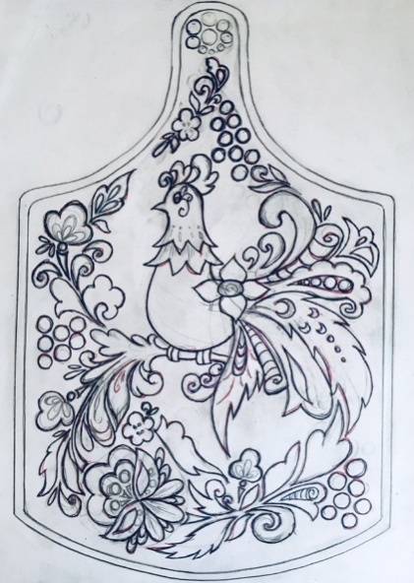  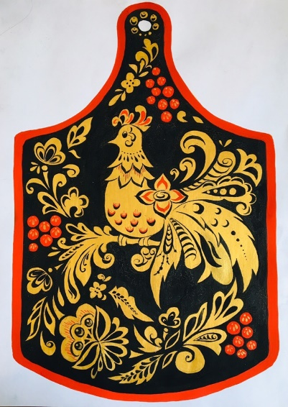 | 1.Разработать композицию с мотивом птицы для деревянной доски.  2.Выполнить эскиз композиции в цвете.
2 | Подготовка изделий | Деревянные изделия, наждачная бумага, кисти, клей ПВА, акрил: золото инков | 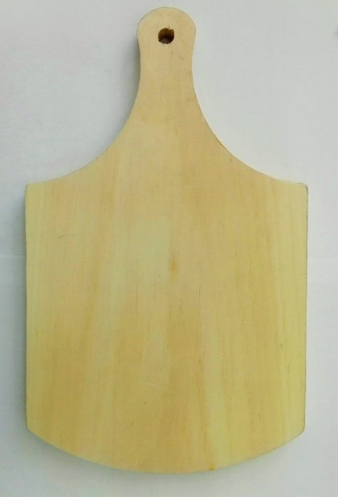  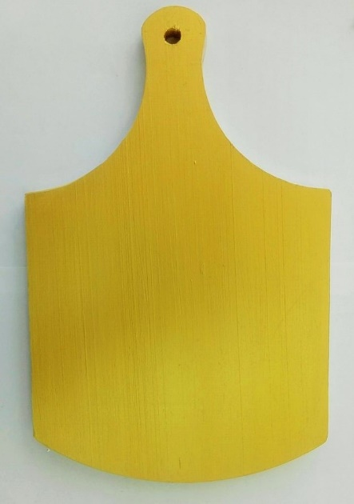 | 1.Выровнять наждачной бумагой все неровности поверхности дерева.  2.Покрыть деревянные заготовки раствором клея и фон золотым акрилом.
3 | Перевод эскиза | Копировальная бумага, карандаш | 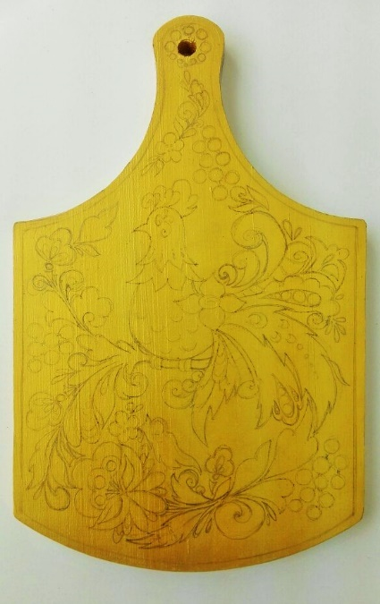 | 1.Приложить копировальную бумагу блестящей стороной к изделию.  2.Сверху на изделие положить эскиз.  3.Обвести карандашом.
4 | Работа над фоном | Масло чёрного цвета, растворитель №4, кисти, палитра | 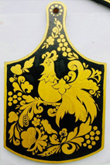  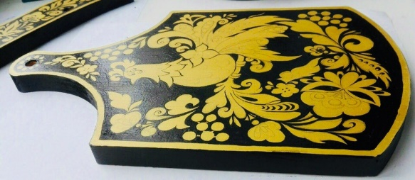 | 1.Покрыть фон и боковые стороны деревянной доски чёрным цветом.  2.Для быстрого высыхания краски использовать растворитель №4.
5 | Роспись мотивов традиционным цветом | Масло чёрного и красного цвета, растворитель №4, кисти, палитра | 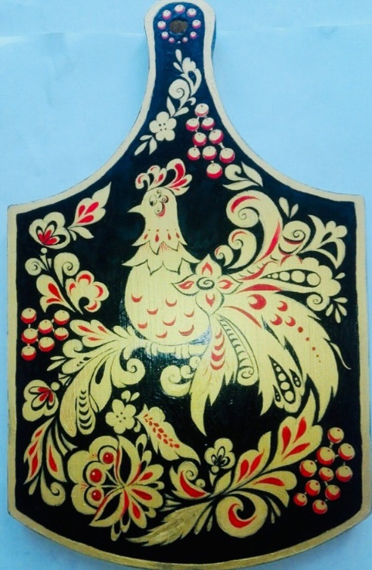 | 1.Прописать основные мотивы росписи чёрным цветом.  2.Добавить элементы графики, выполненные красным цветом для украшения образа мотивов.
6 | Лачение | Глянцевый акриловый лак, маска для избегания попадания в дыхательные пути химических веществ, подложка для работы с лаком | 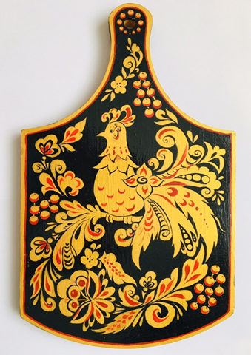 | 1.Надеть маску.  2.Постелить подложку для защиты поверхности, не подлежащей лакировке.  3.Нанести лак на расстоянии 25-30 см на обезжиренную поверхность.  4.Через 10-15 минут покрыть вторым слоем.

Вывод
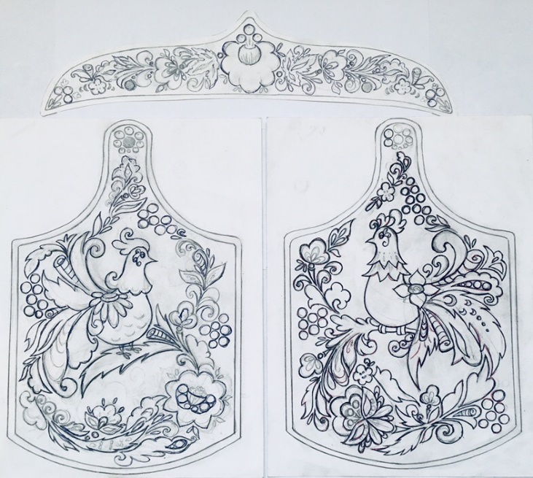
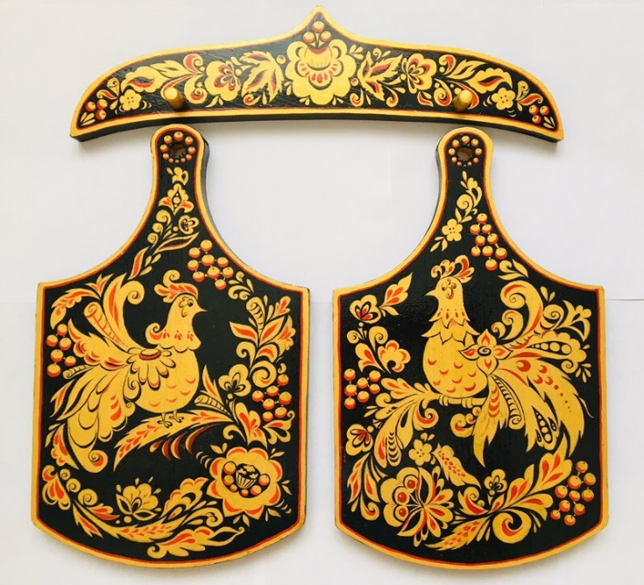
После завершения работы необходимо провести просмотр. На нем обсуждаются: результаты выполнения работы, правильность выполнения каждого этапа. Обсуждение проводится совместно с детьми. При окончании педагог подводит итоги обсуждения, сообщает свою оценку и дает советы каждому ученику.
В дальнейшем на занятиях можно расписывать не только деревянные доски, сейчас в магазинах творчества найдется множество различных деревянных заготовок. Это может быть деревянные чащи, ложки, шкатулки, игрушки и т.п.

Список литературы
- Барадулин В.А. Народная роспись по дереву. Пермское книжное издательство, 1987г.
- А. В. Красильников, Золотая Хохлома, Горький, 1980;
- В. М. Вишневская, Н.В. Мамаева, Н.Н. Рахманов, Хохлома. Фотоальбом, М., 1980.
- Т.И. Емельянова, Декоративная роспись по дереву. Золотая Хохлома. Альбом, М., 2001.

